Классовая борьба и уничтожение угольной промышленности в ЛНР
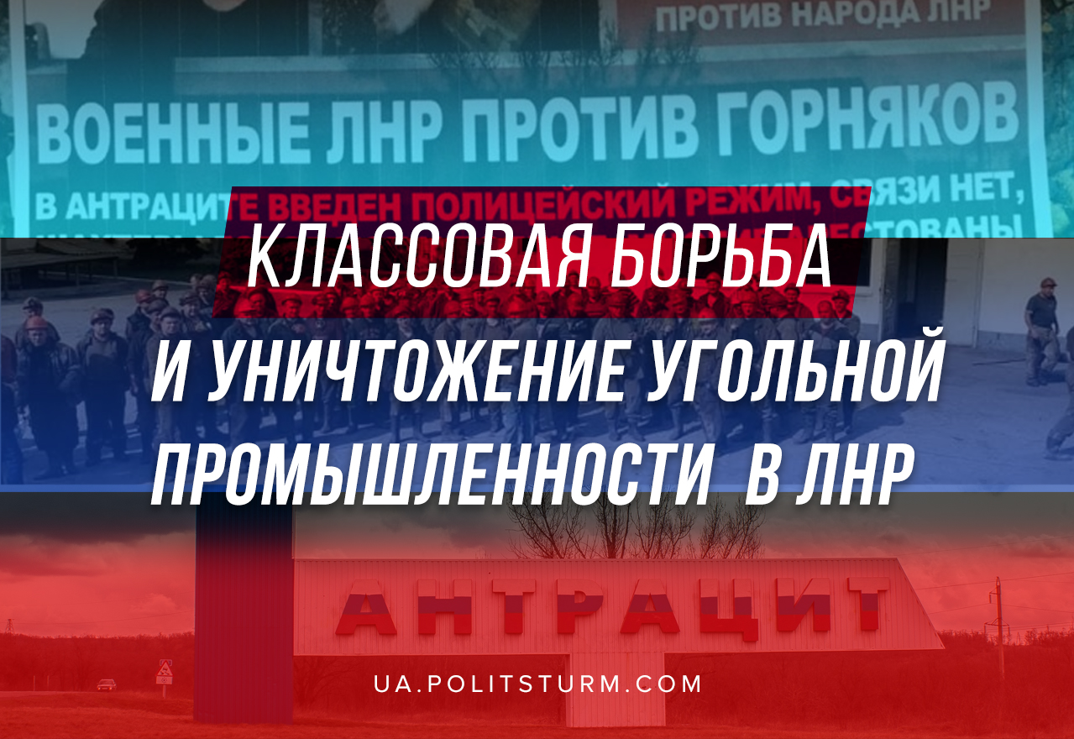

Оригинальная статья
2020-06-10
10 мин. на чтение

5 июня на шахте “Комсомольская” (Антрацит, ЛНР) началась подземная забастовка горняков. Вторая смена подземных рабочих приостановила работы и осталась в околоствольном дворе. Причиной послужила невыплата зарплат за март и апрель 2020 года. Шахтеры также недовольны и внешним управлением отраслью.
В этом году на шахте уже бастовали: 21 апреля уже проходила аналогичная акция протеста. Тогда отказались подниматься на землю 136 человек. После погашения большей части задолженности акция протеста была прекращена. Всем, кто не поддавался на уговоры начальства и продолжал борьбу, выплатили долги за февраль и март.
Остаток задолженности руководство пообещало погасить до 15 мая, но вместо этого проведена реорганизация и введена грейдовая система оплаты, которая преподносилась руководством как возможность «заработать больше», по факту только снизила расценки.
После начала забастовки, на шахту прибыли сотрудники Министерства государственной безопасности ЛНР (МГБ). Они провели “профилактическую беседу” с председателем ячейки официального (т.е “желтого”) профсоюза, который к забастовке не причастен. Третья смена горняков тогда не была подвезена на работу ведомственным транспортом, но рабочие сами добрались до шахты и присоединились к бастующим. На 6 июня протестовало 150 человек. Требования усилились — только полная выплата задолженности!

Ошибка при загрузке изображения
Руководство пошло на диалог с шахтерами. По разным данным, в шахту спускались её директор Юрий Дюба и гендиректор ГУП ЛНР «Восток-уголь» Владимир Шатохин. Первый, по данным группы “Рабочий контроль”, “слезно умолял их выйти на поверхность и продолжить работать бесплатно. Однако, горняки предложили директорам показать личный пример и напомнили об имеющейся задолженности в размере 25,2% за март и 100% за апрель”. Второй заявил шахтерам, что их шахта — «балласт и в неё нужно вложить много денег», посоветовав «немного потерпеть, чтобы выйти на рентабельность». Задолженность же он предложил погашать «по мере наполнения бюджета, суммы заоблачные, и таких денег просто нет»”.
Отчаявшихся шахтеров не остановили уговоры и уже 7 июня шахта была блокирована МВД ЛНР, с целью предотвращения поступления помощи бастующим. Более того, в Антраците перестала работать мобильная связь и соцсеть “Вконтакте”, и теперь как и в Украине — доступ к нему осуществляется только через VPN.
Но самым интересным является то, что утром главный врач Луганской республиканской санитарно-эпидемиологической станции Дмитрий Докашенко на брифинге официально сообщил о введении в Антрацитовском районе «карантина», который предусматривает только приостановку работы городского транспорта. При этом, как особо подчеркнул Докашенко, никакие магазины и рынки закрываться не будут. Очевидно, что введение карантина — не более, чем попытка отрезать шахтерам каналы поступления помощи.
На 9 июня, забастовка на “Комсомольской” продолжается, начались выплаты за май, руководство обещает погасить долги за март и апрель. Так же есть информация, что против директора шахты “Комсомольская” Юрия Дюбы Генеральной прокуратурой ЛНР возбуждено уголовное дело за невыплату заработной платы (ст. 158 УК ЛНР).
Нельзя не упомянуть тот факт, что во время забастовки МГБ ЛНР осуществляло похищения профсоюзных активистов и шахтеров из других городов Луганщины. Александр Васьковский, сопредседатель независимого профсоюза шахтёров Донбасса, сообщил изданию News.Ru следующее:
В городе Антрацит объявили карантин 7 июня вечером и перекрыли весь город и таким образом хотели лишить бастующих шахтёров средств жизнеобеспечения. Объявили комендантский час, нагнали кучу военных. Нагнали военных в Ровеньки — там полностью окружили шахту «Фрунзе», потому что она тоже пытается забастовать. Там люди остались под землёй, вот сейчас ждём подтверждения, получилось у них объявить забастовку или нет.
В Антраците вчера, 7 июня, с вечера начались задержания людей, которые поддерживали шахтёров информационно и организовывали забастовочные движения на других шахтах. Также они выявили активистов на других шахтах в других городах и аресты прошли в городах Краснодон, Ровеньки, Красный луч, Белореченск. Просто приезжает Министерство госбезопасности и без каких либо документов забирает человека со всеми его компьютерами и телефонами и увозят в неизвестном направлении. Часть из них мы нашли в Луганских помещениях МГБ через своих людей. В течение дня они были подвергнуты пыткам с целью выявления других активистов. В ночь на 8 число было похищено ещё семь человек, в том числе две женщины, включая беременную.
На 9 июня были отпущены 7 похищенных горняков. Местонахождение остальных уточняется.
По неподтвержденной информации от сообщества “Рабочий контроль”, 8 июня началась забастовка на шахте имени Вахрушева в Ровеньках. Информации о данном протесте практически нет, но причины наверняка связаны с невыплатой зарплат.
Кроме шахтеров, в тяжелом положении также и металлурги. На Алчевском металлургическом комбинате (АМК) 7 июня рабочие требовали заработную плату за апрель и за май. Бастовали доменный и железнодорожный цехи. Рабочие добились письменного обещания руководителя ЗАО “ВнешТоргСервиса” (ВТС) и директора филиала, что до обеда вторника будет выплачена зарплата за март, а до конца недели — за апрель.
На деятельности компании ВТС и госпредприятий мы бы хотели заострить внимание читателя, поскольку проблема задолженности — это не частный случай нескольких предприятий и шахт.
В августе 2019 год в статье «Донбасс — полигон империалистов» Политштурм уже писал про компанию ВТС, которая контролирует основные средства производства на территории ЛДНР. Теперь же мы хотели бы дополнить написанное в ней и, для понимания серьёзности всей ситуации, попробуем разобраться в хитросплетениях работы промышленности республик, в частности угольной промышленности.
Шахта «Комсомольская» является крупнейшей в регионе и до 2014 года находилась в руках государства, а именно госпредприятия «Антрацит». Весной 2013 года ГП «Антрацит» проходило процедуру банкротства. В 2014 году оно перешло в госсобственность непризнанной республики и преобразовано в ГУП ЛНР «Антрацит».
Ещё восемь шахт относились также к государственному «Луганскуглю», который после 2014 года превратился в ГУП ЛНР «Центруголь». Интересно, что в том же 2013 году, как и «Антрацит», «Луганскуголь» проходил процедуру банкротства.
Шахты и предприятия, которые входили в холдинг ДТЭК и Метинвест олигарха Рината Ахметова, с 2017 года были «национализированы» и находятся во внешнем управлении компании ВТС. Напомним, что ВТС зарегистрировано в Южной Осетии — единственном государстве, признающем ЛНР и ДНР. Сделано это для того, что бы юрлица из РФ избегали угрозы попасть под санкции США. И именно поэтому российские компании проводят сделки с юрлицами из этих регионов, не боясь попасть под санкции.
В сети Интернет есть информация, что к «ВнешТоргСервису» относятся многие шахты, формально подчинённые государственным учреждениям обеих непризнанных республик, но за её достоверность ручаться не можем. Предположительно, эту организацию контролируют бизнес-группа украинского олигарха Сергея Курченко.

Ошибка при загрузке изображения
Отметим, что Минфин США ввел санкции против него в 2015 году, а в январе 2018-го под ограничения попали две его компании — «ВнешТоргСервис» и «Газ-Альянс». По данным американских властей, «ВнешТоргСервис» весной 2017 года приступил к эксплуатации украинских предприятий, в том числе угольных шахт, находящихся на территориях непризнанных республик, а «Газ-Альянс» занялся экспортом сырья.
Успехи капиталистов в деле ограбления рабочих и извлечения прибыли из их труда, привели к тому, что уже по состоянию на 2019 год в целом бюджету и госпредприятиям ДНР и ЛНР компания ВТС задолжала около 25 млрд руб (около 360 млн долларов), как сообщают источники издания РБК. Более того, даже учитывая огромные суммы задолженности, ВТС получил беспроцентную отсрочку на два года по выплате долга перед промышленными предприятиями и угольными шахтами непризнанных республик. ВТС провел реструктуризацию долга, в результате которой выплаты по нему начнутся только через два года с оплатой равными долями в течение четырех лет.
Напомним, ещё летом 2019 года сообщалось, что на предприятиях в ДНР и ЛНР, находящихся под управлением ВТС, проходят сокращения и наблюдаются проблемы с выплатой зарплат. Угольщики обращали внимание властей и на проблемы с вывозом продукции из-за действий компании «Газ-Альянс», которая отвечает за сбыт всего угля с территорий ДНР и ЛНР — компания не давала вывозить эту продукцию из ЛНР, так как она необходима для коксохимических заводов ВТС.
Весной 2020 года в ЛНР начато реформирование, угольной промышленности, т.е. «оптимизация», все шахты переподчинены ГУП ЛНР «Республиканская топливная компания «Восток-уголь»». Это объяснялось необходимостью снижения издержек и повышению рентабельности в условиях падения мировых цен на уголь — только в апреле она снизилась на 11%. «Восток-уголь» поставил цель ещё больше снизить себестоимость угля. Одновременно было объявлено о возможном увольнении ещё 3 тысяч шахтёров.
21 апреля 2020 года на сайте главы ЛНР был опубликован закон «О ликвидации убыточных предприятий по добыче (переработке) угля и социальной защите их работников». И в тот же день работники шахты «Комсомольская» начали очередную забастовку, а на шахте «Никанор-Новая», основном предприятии города Зоринска, аналогичная акция была вызвана не только долгами, но и информацией о планах его закрыть в ходе реформы. Эти намерения позже подтвердил глава правительства республики Сергей Козлов.
С 2014 по весну 2019 года на «реструктуризацию», то есть для закрытия, передано 10 луганских шахт из работавших 32. По окончании этого процесса там работали 44,8 тысячи человек — меньше половины от довоенного периода. А уже через год, в мае 2020-го, председатель правительства ЛНР Сергей Козлов называл число в 34 тысячи человек, занятых в отрасли.
В статье «О перспективах угольной промышленности Украины» Политштурм также сообщал, что схожие действия по оптимизации углепрома планирует предпринять и правительство капиталистической Украины. До 2050 года планируется отказаться от тепловых электростанций за счет роста доли «зеленой» генерации, что будет сопровождаться постепенным сокращением угольной генерации. Соответствующий проект перехода на «зелёную» генерацию 21 января представило Министерство энергетики и защиты окружающей среды. В рамках этого «перехода» под сокращение попадут 33 государственные шахты, из которых планируется сохранить только 14 шахт.

Ошибка при загрузке изображения
В сухом остатке мы имеем не самую радужную картину. И в Украине, и в ЛНР капиталистические правительства, для сокращения издержек и увеличения прибыли олигархов, воплощают в жизнь планы по уничтожению целой отрасли промышленности. Жертвами этих действий становятся десятки тысяч шахтеров, которые лишаются своей работы, как главного источника получения средств к существованию, из-за сокращений и закрытия шахт.
Более того, капиталисты всевозможными способами пытаются избежать выплат миллиардных задолженностей по зарплатам, изредка заглаживая нарастающий конфликт подачками из госбюджета. Шахтеры и их семьи, что в Украине, что в непризнанных республиках Донбасса, месяцами не видят зарплат и вынуждены прозябать в нищете, в то время как из года в год продолжается нечеловеческая эксплуатация и ограбление рабочих в интересах олигархов и прочих капиталистов.
Несмотря на все попытки властей “народной республики” замолчать эпизоды классовой борьбы, правда прорывается в средства массовой информации. Забастовки луганских шахтеров не прекращаются, а Политштурм продолжит следить за происходящим и информировать читателей!
Рабочим и лидерам профсоюзов следует осознать, что не краткосрочные, но долгосрочные забастовки до полного выполнения всех требований помогут им получить украденные у них деньги. Иным путём люди не добьются сочувствия и понимания со стороны капиталистов, целью которых является извлечение максимальной прибыли из предприятий, выжимание последние силы из рабочих и безвозмездное присвоение результатов их труда, усиление эксплуатации и разрушение угольной промышленности.
Рабочим необходимо сплотиться, проявить солидарность и начать коллективную, организованную и массовую борьбу против капитализма, ведь на кону стоит их будущее.

Источники:
- https://news.ru/investigations/v-lnr-nachalis-volneniya-gornyakov-blokiruyutsya-mobilnaya-svyaz-i-socseti/
- https://home.treasury.gov/news/press-releases/sm0266
- https://www.rbc.ru/business/22/11/2019/5dd273889a79477143e5ef56
- https://glava-lnr.info/dokumenty/zakony/zakon-o-likvidacii-ubytochnykh-predpriyatiy-po-dobyche-pererabotke-uglya-i-socialnoy-zaschite-ikh-rabotnikov
- https://ua.politsturm.com/o-perspektivax-ugolnoj-promyshlennosti-ukrainy/
- https://ua.politsturm.com/donbass-poligon-imperialistov/
- https://vk.com/rabochy_kontrol?w=wall-174513942_1321
- https://vk.com/rabochy_kontrol?w=wall-174513942_1304
- https://vk.com/rabochy_kontrol?w=wall-174513942_1233
- https://vk.com/rabochy_kontrol?w=wall-174513942_1271
- https://vk.com/public194947474?w=wall-194947474_1196

Оригинальная статья

